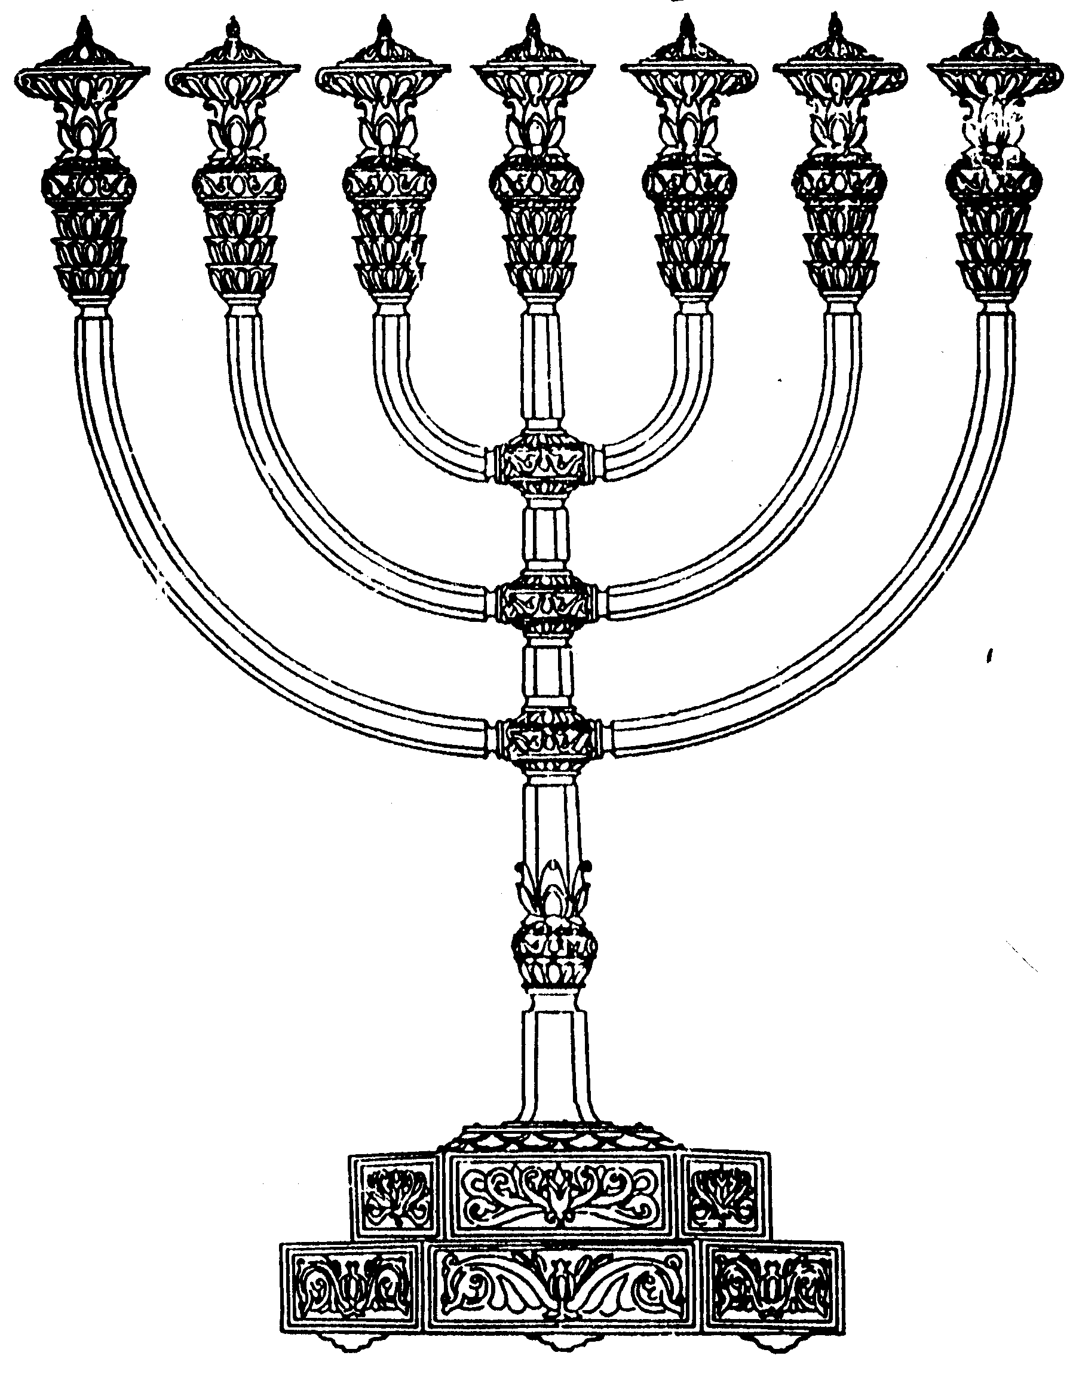
המדרשה לידע המקדש
מיסודו של מכון המקדש
בס“ד
ניצוצון ממקדש: חורבן המקדש- הפסדנו את גילוי השכינה (ב)

ניצוצון מספר 210
ד' טבת תשס"ט

כפי שהזכרנו אתמול, בע"ה בימים הבאים ניגע בקצרה מה חסר לנו בעולם ללא מקדש.
מה חסר לנו ומה חסר לעולם.
לא נעמיק יותר מדאי בצדדים השונים. אלא נסקור בצורה כללית.
והיום –
עולם בלי מקדש הוא עולם השרוי בהסתר שכינה.

הציפיה לבניין המקדש= הציפיה לחזרת השכינה

בהפטרת שבת חנוכה קראנו: " רָנִּי וְשִׂמְחִי בַּת צִיּוֹן כִּי הִנְנִי בָא וְשָׁכַנְתִּי בְתוֹכֵךְ נְאֻם ה' " (זכריה ב'). הקב"ה מעודד את עם ישראל ואומר להם. התחילו לשמוח, לא רחוק היום שבו יבנה שוב המקדש - התנאי לגילוי השכינה.

השכינה קיימת, השאלה היא, האם אנו רואים את גילויי השכינה

"הִנֵּה זֶה עוֹמֵד אַחַר כָּתְלֵנוּ מַשְׁגִּיחַ מִן הַחֲלֹּנוֹת מֵצִיץ מִן הַחֲרַכִּים" (שיר השירים פרק ב')

הקב"ה תמיד משגיח עלינו. "צוֹפֶה וְיוֹדֵעַ סְתָרֵינוּ, מַבִּיט לְסוֹף דָּבָר בְְַּקַדְמָתוֹ" זהו הרי אחד מעיקרי אמונתנו. אך לא תמיד אנו רואים ומרגישים את משק כנפי השכינה. פעמים שאנו מרגישים את הסתר השכינה.

"ועל פי דברי רבינו סעדיה גאון מ"ש בפסוק (שיר השירים ב ט) משגיח מן החלונות וגו', שלפעמים משגיח בהשגחה גלויה שאנחנו רואים על ידי ניסים נגלים שהוא משגיח עלינו, ולפעמים מציץ מן החרכים היינו השגחה מסותרת, והיינו ה' בהיכל קדשו, ר"ל הן אם ה', הן אם ה' בהיכל קדשו כנ"ל דהיינו שמראה אדנותו, והן ה' בשמים כסאו, דהיינו שגדולתו מתגלית רק בשמים, כמ"ש הרמב"ם כי מגדולת הכסא נראה גדולת היושב עליו, עיניו ר"ל עיני השגחתו יחזו, דהשגחה מתפלשת בשוה בכל העיתים, רק עפעפיו ר"ל השגחה יותר חזקה שהיא כינוי לעפעפים כנודע, הוא רק במה שיבחנו בני אדם השגחה זו ויודעים ממנו, והיינו חבה יתירה נודעת להם, אבל השגחתו בעצם היא בשוה, והבן זה" ( ספר ישמח משה - פרשת קדושים דף כו)

תמצית: הקב"ה תמיד צופה עלינו בשווה. רק שלפעמים הוא נגלה – כמו אדם המשגיח מן החלונות וצופה אל העוברים ושבים – שגם אנו רואים אותו. אך לפעמים הקב"ה מציץ מבין החרכים – הוא עדיין רואה אותנו, אך אנו לא רואים אותו...
כשהקב"ה ב'היכל קודשו' – כאן בארץ, אזי אנו רואים את גדלותו והשגחתו. אך לפעמים ' ה' בשמים כסאו' – אז כיוון שאנו לא רואים את הקב"ה אנו מרגישים (וזוהי רק הרגשה...) שהקב"ה רחוק מאיתנו.

גילויי שכינה בזמן שהמקדש היה קיים ובמקדש

התורה והגמרא מלאים דוגמאות בהם עם ישראל הרגיש כיצד 'כבוד ה' מלא את המשכן' (שמות מ'), את השראת השכינה במקדש- 'כִּי מָלֵא כְבוֹד ה' אֶת בֵּית ה': אָז אָמַר שְׁלֹמֹה, ה' אָמַר לִשְׁכֹּן בָּעֲרָפֶל" (מלכים א, ח) וכן כיצד הרגיש העם את ההשגחה בכל הארץ בתקופת המקדש.

נביא כמה דוגמאות:

ה'נר מערבי':
"מתיב רב ששת 'מחוץ לפרוכת העדות יערוך'. וכי לאורה הוא צריך והלא כל ארבעים שנה שהלכו בני ישראל במדבר לא הלכו אלא לאורו? אלא עדות היא לבאי עולם שהשכינה שורה בישראל. מאי עדות? אמר רב זו נר מערבי שנותן בה שמן כמדת חברותיה וממנה היה מדליק ובה היה מסיים"(שבת כב:)

הגמרא מתארת את הנס התמידי שהיה ב'נר המערבי'. שהיה דולק במשך 24 שעות רצוף, למרות שהיה בו שמן רק ל -12 שעות, (כמו נס פך השמן, אך כל הזמן) וממנו היו מדליקים את שאר הנרות.

גילויי השכינה בתקופת שמעון הצדיק:

"תנו רבנן ארבעים שנה ששמש שמעון הצדיק היה גורל עולה בימין מכאן ואילך פעמים עולה בימין פעמים עולה בשמאל והיה לשון של זהורית מלבין מכאן ואילך פעמים מלבין פעמים אינו מלבין והיה נר מערבי דולק מכאן ואילך פעמים דולק פעמים כבה והיה אש של מערכה מתגבר ולא היו כהנים צריכין להביא עצים למערכה חוץ משני גזירי עצים כדי לקיים מצות עצים מכאן ואילך פעמים מתגבר פעמים אין מתגבר" (יומא ל"ט)

חורבן המקדש וגלויות השכינה

בהמשך לגמרא על שמעון הצדיק, אנו יודעים שככל שהתקרב זמן החורבן, כך הרגשנו יותר את הסתר השכינה:

"אמר רבי יוחנן עשר מסעות נסעה שכינה: מכפרת לכרוב ומכרוב לכרוב ומכרוב למפתן וממפתן לחצר ומחצר למזבח וממזבח לגג ומגג לחומה ומחומה לעיר ומעיר להר ומהר למדבר וממדבר עלתה וישבה במקומה שנאמר אלך אשובה אל מקומי " (ראש השנה ל"א)

אין יותר קשה מהסתר פנים

"אין לך שעה קשה בעולם מאותה שעה שאמר לו הקב"ה למשה ואנכי הסתר אסתיר פני ביום ההוא" ( ירושלמי סנהדרין נא)

במיוחד בימים אלו - נתפלל כולנו ונעשה מאמץ למען בניין המקדש – ולמען חזרת גילוי השכינה לעם ישראל.
לקבלת ניצוצון יומי - שלח הודעה ל: mikdash3@gmail.com
נכתב ע"י הרב מרדכי פרסוף

